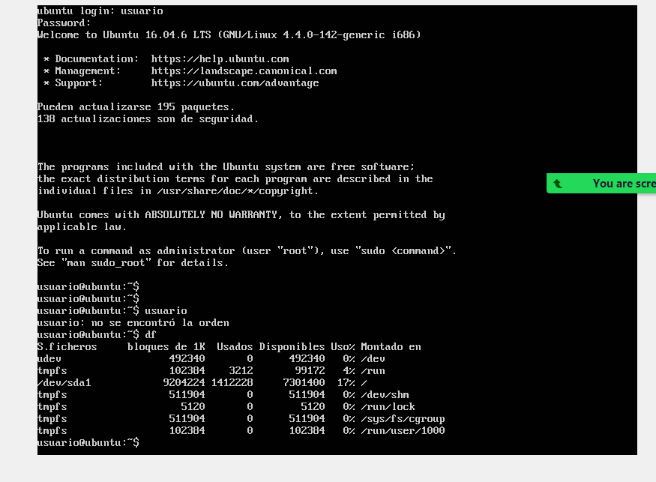

**Comando DF:** nos informa sobre la cantidad de espacio en disco que utiliza el sistema de archivos. Más precisamente, nos detalla el espacio total, ocupado y libre de nuestro sistema. Al ejecutarse sin opciones, el comando muestra el espacio disponible en todos los sistemas de archivos montados al momento.

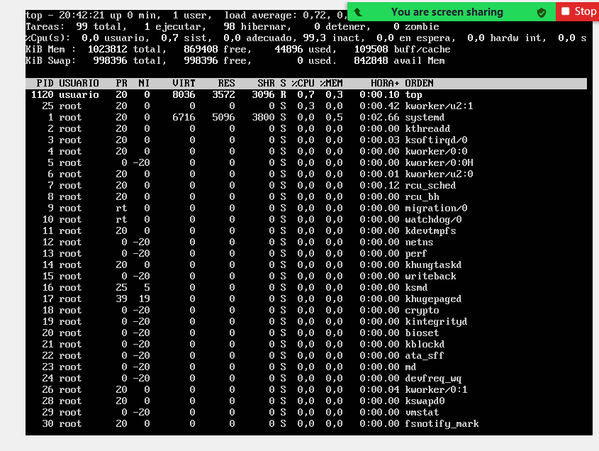

**Comando TOP:** El comando top es un sencillo pero potente monitor de procesos que nos permite obtener una lectura en tiempo real de una cantidad diversa de información de nuestro GNU/Linux y del consumo de recursos que este está llevando a cabo, entre las que se encuentran el consumo de memoria, de los CPUs, la cantidad de usuarios, etc.